**DECLARAÇÃO DE TRANSFERÊNCIA DE DIREITOS AUTORAIS**

Declaro que em caso de aceitação do artigo “**EXPOSURE TO BIOLOGICAL MATERIAL: CONSEQUENCES TO NURSING PROFESSIONALS**”, concordo que os direitos autorais a ele referentes se tornarão propriedade exclusiva de Ciência Cuidado e Saúde, vedada qualquer reprodução, total ou parcial, em qualquer outra parte ou meio de divulgação, impressa ou eletrônica, sem que a prévia e necessária autorização seja solicitada e, se obtida, farei constar o competente agradecimento à Ciência Cuidado e Saúde.  
  
  
Assinatura do(s) autor(ES)

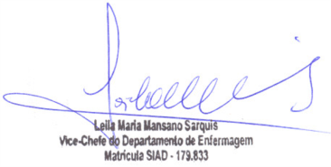  
Prof Dra Leila Maria Mansano Sarquis (autora correspondente)

Prof Dra Patricia Campos Pavan Baptista

Prof Dra Vivian Aline Mininel

Fábio José da Silva

Prof Dra Vanda Elisa Andres Felli